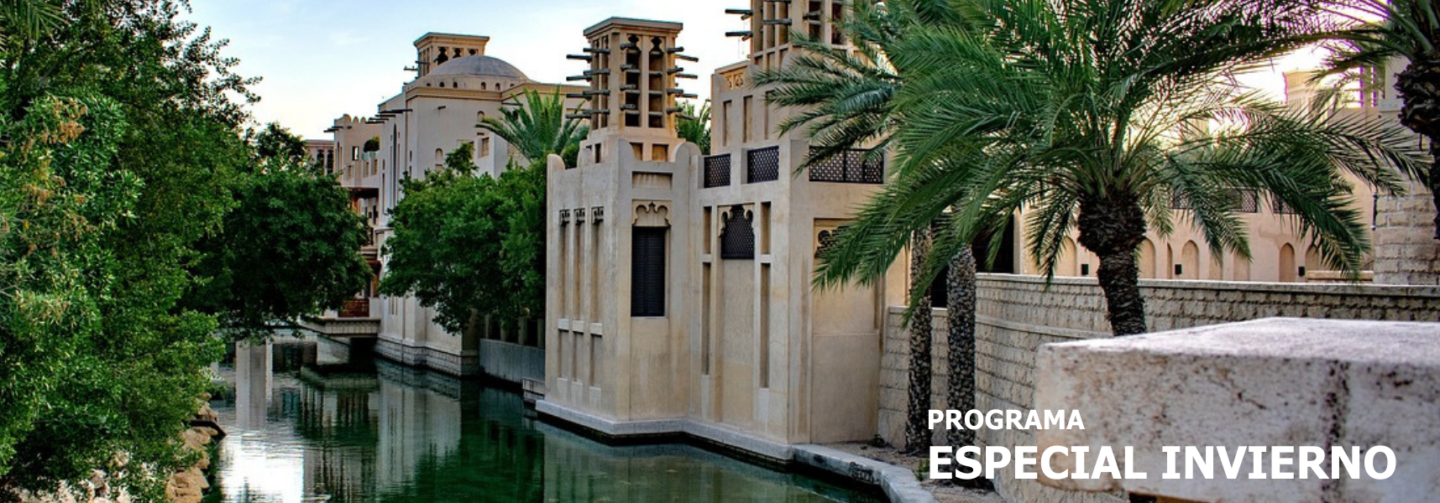
7 días / 6 noches – Llegadas diarias. Tarifas invierno 2025/2026
Mínimo. 2 personas

DUBÁI – ABU DABI

INCLUYE

- 6 noches de hotel en Dubái con desayuno.
- Traslados compartidos del aeropuerto–hotel– aeropuerto, con asistencia en español.
- Tour de medio día en Dubái Clásico con guía en español.
- Tour de medio día en Dubái Moderno con guía en español.
- Tour de día completo en Abu Dabi con almuerzo, con guía en español con entrada al palacio presidencial.
- Visita al Miracle Garden y el Gobla Village, con guía en español.
- Entrada al Burj Khalifa (piso 124) durante horas no premium.
- Entrada al Dubai Frame, incluida en el tour clásico de Dubái.
- Safari en el desierto con cena y transporte con chofer en inglés.
- 5% de IVA.

NO INCLUYE

- Tasa de turismo USD 3.00 en hotel 3, USD 4.50 en hotel 4, USD 6.00 en hotel 5, por noche por habitación.
- Cualquier almuerzo o cena no mencionada en el programa.
- Suplemento asistencia en español:
- Safari: valor por persona USD 70.
- Extras y gastos personales.
- Todas las propinas.
- Tiquetes aéreos.
- Tarjeta de asistencia médica.
- Servicios no especificados.
- Fee Bancario.
TARIFAS EN DÓLARES AMERICANOS POR PERSONA – Mínimo 2 personas
VIGENCIA del 01/10/2025 al 30/04/2026

TIPO DE ACOMODACIÓN | CATEGORÍAS
TIPO DE ACOMODACIÓN | 3 | 4 |  |  | 4 superior | 5 | 5 superior
TIPO DE ACOMODACIÓN | A | B | C |  | D | E | ELITE
ACOMODACIÓN DOBLE  (valor por persona) | 900 | 950 | 980 |  | 1190 | 1080 | 1320
ACOMODACIÓN TRIPLE  (valor por persona) | 880 | 930 |  | 960 | 1170 | 1060 | 1310
SUPLEMENTO ACOMODACIÓN SENCILLA | 360 | 400 | 440 |  | 640 | 530 | 800

ITINERARIO

DÍA 1 – LLEGADA DUBÁI

A su llegada al Aeropuerto Internacional de Dubái, un representante de habla hispana, lo estará esperando para acompañarlo al hotel y realizar el check-in. Alojamiento.

DÍA 2 – CITY TOUR DUBÁI CLÁSICO

Desayuno. City tour de medio día por la ciudad con guía en español. Salida desde el hotel hacia la zona antigua, donde se visitará el barrio Bastakia. Luego se pasará por el mercado de las especies y el mercado del oro, atravesando el canal con las famosas “Abras”, las barcas típicas de los primeros pescadores de los Emiratos. Próxima parada, en el espectacular Dubái Frame (Entrada Incluida), el marco más grande del mundo para disfrutar de sus vistas únicas. Luego nos trasladaremos al barrio Jumeirah, donde encontraremos las mansiones típicas de los Emiratíes. Parada para fotos de la Mezquita de Jumeirah y en el Burj Al Arab. Vuelta al hotel por la avenida principal Sheik Zaed Road donde veremos el Burj Khalifa, el edificio más alto del mundo. Tarde libre. Alojamiento.

DÍA 3 – CITY TOUR DUBÁI MODERNO

Desayuno. Visita de medio día a la parte más moderna de la ciudad, comenzando por Souk Madinat Jumeirah, un mercado moderno con aspecto antiguo para ver y comprar souvenirs y disfrutar de una vista única al Burj Al Arab. Después, traslado hacia la isla de la palmera “Palm Jumeirah” para ver el hotel Atlantis The Palm y sus impresionantes escenarios. Regreso en monorraíl que nos dará la oportunidad de apreciar la palmera en todas sus formas. A continuación, traslado a la Marina de Dubái, el proyecto costero más grande en su estilo y veremos modelos de estos asombrosos proyectos que nos permitirán conocer más sobre el apasionante futuro del comercio y los negocios en el Emirato. Por último, visitaremos el Dubái Mall, el centro comercial más grande del mundo, donde también visitaremos al Burj Khalifa (entrada incluida al piso 124/125, en horario NO premium) el edificio más alto del mundo. Posibilidad de quedarse en el Dubái Mall para disfrutar de las fuentes de aguas danzantes, acuario, pista de patinaje sobre hielo y sus más de 1000 tiendas. Regreso al hotel por su cuenta. Alojamiento.

DÍA 4 – SAFARI EN DUBÁI

Desayuno. Mañana libre. Por la tarde nuestra excursión más popular, los Land Cruisers los recogerán para un excitante trayecto por las fantásticas dunas del desierto Emiratí. Disfrutarán la puesta del sol árabe y una vez que este desaparezca detrás de las doradas dunas, nos dirigiremos a nuestro campamento. El olor a la fresca Brocheta de cordero a la parrilla, las hogueras, el olor a las tradicionales pipas de agua y los relajantes sonidos de la música árabe, le harán disfrutar de una auténtica e inolvidable noche beduina. Mientras disfrutan la cena, una bailarina, les mostrará el antiguo arte de la Danza del Vientre y muchos espectáculos más. También podrán hacer Sandboard, paseo en camello y tatuajes de Henna, Regreso al hotel. Alojamiento.

DÍA 5 – CITY TOUR ABU DABI

Desayuno. Visita a Abu Dabi con guía español. Recorrido de 2 horas desde Dubái, pasaremos por el puerto Jebel Ali el puerto más grande del mundo realizado por el hombre, hasta la capital de UAE. Admiraremos la Mezquita del Jeque Zayed, la tercera más grande del mundo, así como la tumba del mismo. Seguiremos hasta el puente de Al Maqta pasando por una de las áreas más ricas de Abu Dabi, el área de los ministros. Llegada a la calle Corniche que es comparada con Manhattan por su Skyline. Almuerzo buffet internacional en restaurante local, Parada para fotos en el hotel Emirates Palace. Continuamos a la Visita del majestuoso Qasr Al Watan, el palacio presidencial de Abu Dabi, donde admirarás su arquitectura árabe, salones de gobierno y espectáculo de luces nocturno. Una experiencia cultural única en un entorno de lujo y tradición. Por último, al regresar a Dubái pasamos por el parque de Ferrari (entrada no incluida) para sacar fotos o hacer compras (20 minutos). Regreso a Dubái Alojamiento.

DÍA 6 – MIRACLE GARDEN - GLOBAL VILLAGE

Desayuno. Visita de día completo con asistencia de habla hispana, empezando por el Miracle Garden donde tendrán 2 horas para disfrutar del jardín que ocupa más de 72.000 metros cuadrados, lo que lo convierte en el jardín de flores naturales más grande del mundo con más de 50 millones de flores y 250 millones de plantas, sin dudas un lugar único. Luego nos trasladaremos al Global Village el parque de festivales multicultural más grande de la región con 1,6 millones de metros cuadrados para toda la familia. Situado en el corazón de Dubái, es una ventanilla única para entretenimiento, compras, cenas y paseos, que lo llevará en un viaje por todo el mundo, uniendo culturas y creando maravillas. Aquí tendrán 6 horas para recorrer y disfrutar del mismo, a la hora estipulada vuelta al hotel. Alojamiento.

DÍA 7 – DUBÁI

Desayuno. Traslado al aeropuerto con un representante de habla hispana lo acompañará durante el traslado para garantizar una salida sin contratiempos y brindarle cualquier asistencia requerida.
Fin de nuestros servicios.

TARIFAS SUJETAS A DISPONIBILIDAD Y CAMBIO SIN PREVIO AVISO.

